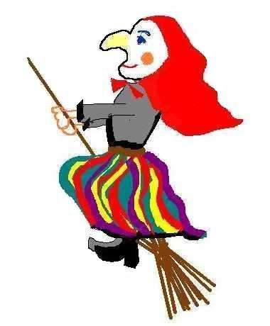
,, Raz, dwa , trzy Babajaga patrzy’’
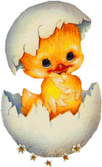
Jedna osoba jest Babajagą, reszta w wyznaczonym (linia) miejscu. Babajaga jest odwrócona tyłem i ma zakryte oczy swoimi rękami i powtarza słowa raz , dwa, trzy, Babajaga patrzy. W tym czasie dzieci poruszają w jej stronę. Babajaga po tych słowach odwraca się. Uczestnicy na wypowiedziane słowa muszą zatrzymać się w miejscu i się nie ruszać. Babajaga chodzi i patrzy, czy nikt się nie rusza (może też rozśmieszać nieruchomo stojące dzieci). Ten, kto się poruszy, wraca na początek (za linię), a reszta pozostaje na swoim miejscu. Babajaga znów wypowiada słowa raz, dwa, trzy, Babajaga patrzy. Ten, kto pierwszy dobiegnie do Babyjagi wygrywa i staje się Babajagą. Zaproś do zabawy domowników!

Może rysunek zainspiruje Cię do wykonania ozdób świątecznych? Potrzebujesz tylko nożyczki, klej, kolorowy papier. Do dzieła!

Z bloku technicznego wytnij koło (po uprzednim narysowaniu go cyrklem). Sklej je, tworząc stożek. Na kartkach papieru narysuj dziób, pazurki, czuprynkę. Wymienione elementy wytnij i przyklej patrząc na zdjęcie umieszczone pod instrukcją. W odpowiednim miejscu przyklej oczka i po bokach skrzydełka z piórek.

Materiały:
- żółte kartki techniczne
- kartki czerwone zwykłe
- cyrkiel
- piórka( możesz wykonać je również z papieru)
- oczka
- klej
- nożyczki
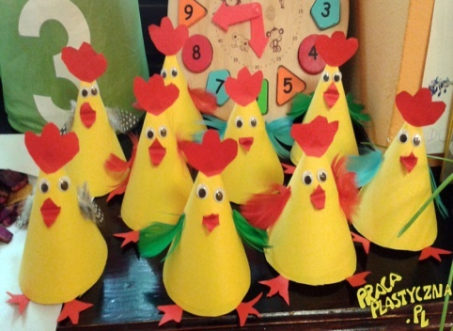
,,Plaster miodu’’
Do gry potrzebne są kartka papieru i dwie kredki lub długopisy różnego koloru. Na kartce należy zaznaczyć sześć punktów, które będą oznaczały wierzchołki sześciokąta. Zawodnicy kolejno łączą poszczególne punkty. Każde dwa punkty można połączyć tylko raz, nie można łączyć wierzchołków w ten sposób, by powstał trójkąt o bokach tego samego koloru. Przegrywa ten, kto nie może już narysować kolejnego odcinka.

